**NOTAS DE GESTIÓN ADMINISTRATIVA**

1. Introducción

El objetivo del presente documento es la revelación del contexto y de los aspectos económicos-financieros más relevantes que influyeron en las decisiones del período, y que deberán ser considerados en la elaboración de los estados financieros para la mayor comprensión de los mismos y sus particularidades.

1. Panorama económico y financiero

Se informa sobre las principales condiciones económico- financieras bajo las cuales el ente público estuvo operando; y las cuales influyeron en la toma de decisiones de la administración; tanto a nivel local como federal.

Durante el trimestre de julio a septiembre del ejercicio fiscal 2023, no se contó con presupuesto autorizado para el Programa de Microcréditos, por lo cual no se han podido otorgar créditos a personas que lo han solicitado a lo anterior como se informó en el ejercicio fiscal anterior debido a la contingencia ocasionada por el COVID-19, y al cierre de negocios no esenciales, y a las afectaciones que esto tiene en la economía regional y local, a la fecha no se ha podido cumplir con las metas establecidas en nuestro Programa Operativo Anual.

1. Autorización y antecedentes

El Fondo de Apoyo a la Micro, Pequeña y Mediana Empresa del Estado de Guerrero es un organismo público descentralizado creado mediante decreto número 323, publicado en el periódico oficial del estado el 24 de julio de 2001, iniciando operaciones el 10 de agosto del mismo año con los siguientes y principales objetivos:

I. A) servir como aval en aquellos proyectos que sean viables y no cuenten con garantías para solicitar un crédito a la banca comercial o de fomento.

B) concertar programas de apoyo crediticio en el estado.

C) brindar asesoría técnica y capacitación necesaria a la micro, pequeña y mediana empresa.

D) otorgar créditos a las tasas menores a las que cobra la banca comercial y de fomento.

E) celebrar convenios, acuerdos o contratos que tengan por objeto recibir aportaciones o donaciones para su capitalización.

F) establecer coordinación interinstitucional con dependencias federales estatales y municipales, así como el sector social y privado para implementar acciones necesarias que permitan la consolidación y desarrollo empresarial del estado.

II. Se rige por el reglamento interior, y los órganos de administración son la Junta Directiva, el Director General, y el comisario del organismo.

III. La Junta Directiva la integran:

Secretaría de desarrollo económico, quien a su vez es el presidente de la junta y como vocales los secretarios de desarrollo social; de gobierno, de finanzas y administración, de fomento turístico y el contralor general del estado. Aunque no está señalado en el decreto de creación.

IV. Con fecha 18 de julio de 2006 se publicó en el periódico oficial del estado decreto número 95 por el que se adiciona la fracción v al artículo 3 y fracción xi al artículo 16 del decreto número 323, la autorización al organismo para constituirse como organismo intermedio y así poder recibir recursos federales para administrar los fondos PYME.

V. A partir del 23 de septiembre del 2022 se cambia el nombre del Fondo de Apoyo a la Micro, pequeña y Mediana Empresa del Estado de Guerrero (FAMPEGRO), a Fondo de Apoyo a la Micro Empresa del Estado de Guerrero (FAMEGRO)

1. **Organización y Objeto Social**
2. Objeto social y principales actividades.

El Fondo de Apoyo a la Micro Empresa del Estado de Guerrero (FAMEGRO) en un Organismo Público Descentralizado sectorizado a la Secretaría de Desarrollo y Fomento Económico (SEFODECO), tiene como objetivo apoyar a la micro empresa del Estado, con créditos a las tasas más competitivas del mercado, menores a las que cobran la banca comercial y de fomento, en aquellos proyectos e inversiones productivas que sean viables y que generen empleo y autoempleo. Estos créditos otorgados deben recuperarse, así los beneficiarios podrán acceder a un nuevo crédito, de conformidad con los procedimientos establecidos en el manual de crédito del organismo.

Considerando que dentro de los objetivos prioritarios del Gobierno del Estado de Guerrero, es impulsar el crecimiento económico, y su compromiso plasmado en el Eje dos que es un **Desarrollo Económico Sostenible**, dentro del Plan Estatal de Desarrollo 2022-2027 y el compromiso con las Micro Pequeñas y Mediana Empresas del Estado como son los comerciantes, Artesanos, Productores y Servicios formales e informales muchos de ellos establecidos en zonas suburbanas y rurales con necesidades de créditos para potencializar e impulsar al Desarrollo de sus Empresas y con interés de pago con tasas accesibles para todos los sectores y con el objetivo de impulsarlos se crea en el 2001, el OPD. Fondo de Apoyo a la Micro, Pequeña y Mediana Empresa del Estado de Guerrero (FAMPEGRO), ahora Fondo de Apoyo a la Micro Empresa del Estado de Guerrero (FAMEGRO)

1. Régimen jurídico.

El Fondo de Apoyo a la Micro Empresa del estado de Guerrero (FAMEGRO está dado de alta ante hacienda como en el régimen Persona moral con Fines no Lucrativos.

1. Consideraciones fiscales del ente: revelar el tipo de contribuciones que esté obligado a pagar o retener.

El organismo está obligado a retener y enterar el Impuesto sobre la Renta por sueldos y salarios, por pagos asimilados a salarios, en su caso por servicios profesionales contratados, así como presentar la declaración anual de sus trabajadores, que a partir del 2018 se sustituye por la expedición de CFDI de nómina.

1. Estructura organizacional básica.

El FAMEGRO, cuenta con un Director General, dos Subdirectores, de Administración y de Crédito y cobranza, así como las jefaturas de departamento de Organismo Intermedio y Jurídico. (Se envió la propuesta del nuevo Organograma para su análisis y revisión a la Dirección de Desarrollo Administrativo de Mejora Continua de la Secretaría de Contraloría y Transparencia Gubernamental, el 18 de noviembre del 2022.)

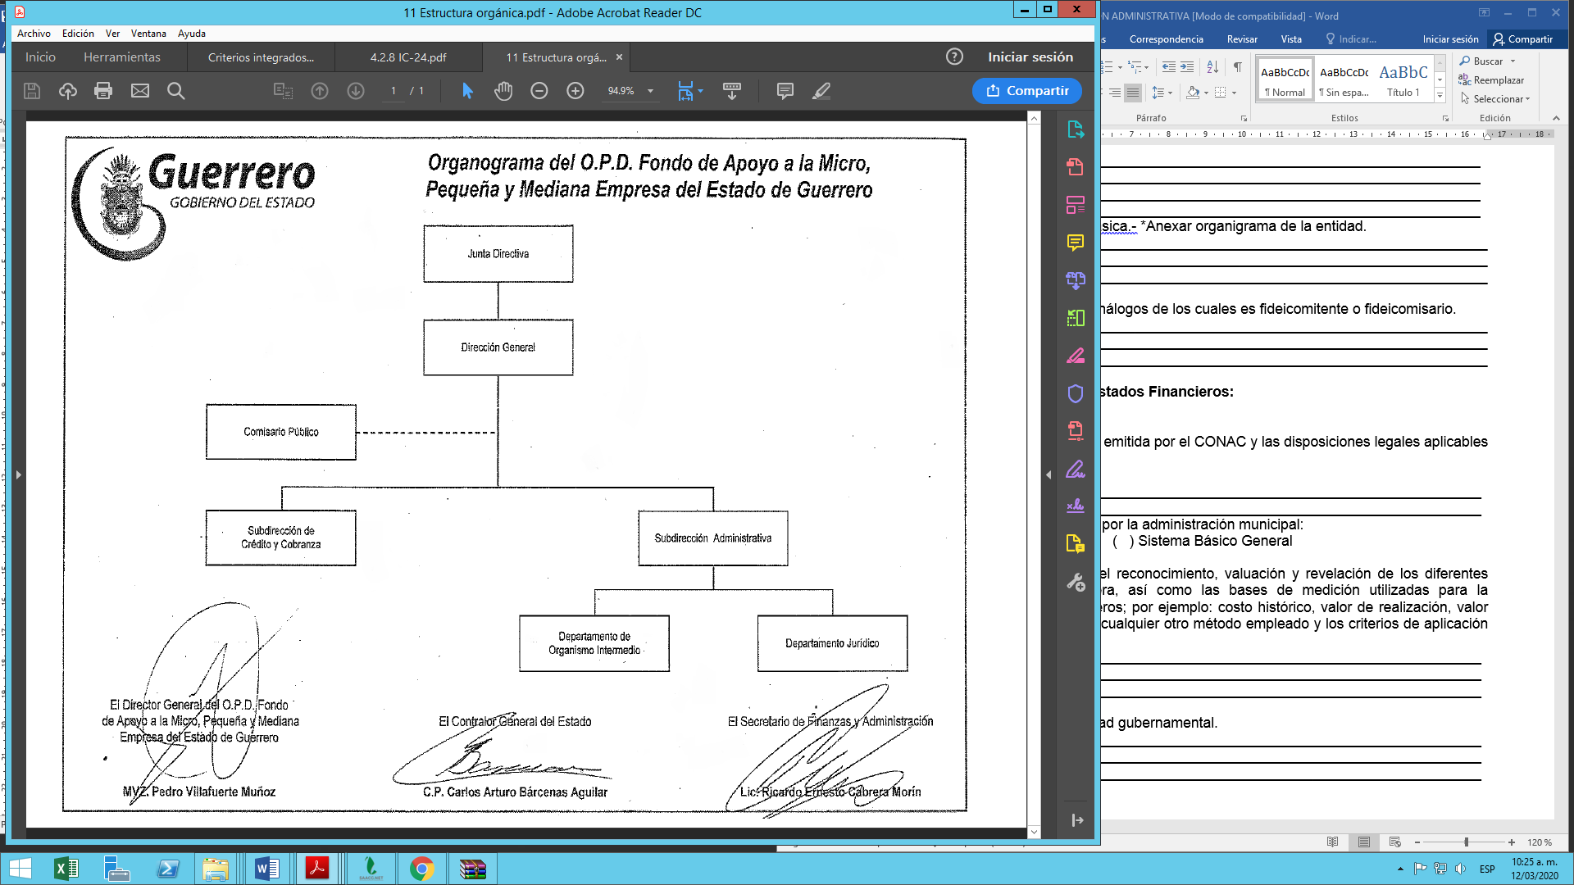

1. Fideicomisos, mandatos y análogos de los cuales es fideicomitente o fideicomisario.

En el mes de junio de 2005 el gobierno del estado, celebro convenio con nacional financiera y la secretaría de economía para desarrollar un esquema de financiamiento a los pequeños y medianos empresarios con el otorgamiento de créditos a través de la banca comercial donde el organismo depositó 7 millones de pesos que quedaron como garantía, depositados en un fideicomiso en nacional financiera, el cual tiene como finalidad servir de garantía en los créditos otorgados bajo este esquema de financiamiento conocido como fondo paraguas. Por la temporalidad de este recurso se está en proceso de revisión para corroborar su vigencia.

**5. Bases de Preparación de los Estados Financieros:**

1. Se ha observado la normatividad emitida por el CONAC y las disposiciones legales aplicables de acuerdo a lo siguiente:

Si ( X ) No ( )

1. En la elaboración de la información financiera se apegó a las normas contables y lineamientos emitidas por el Consejo Nacional de Armonización Contable (CONAC), para el registro y valoración del patrimonio, así como para las disposiciones de la Ley General de Contabilidad Gubernamental (LGCG). Observando en todo momento las normas y metodología para la determinación de los momentos contables de los ingresos y egresos, así como la normatividad aplicable en la materia, implementados en este ente público.
2. Postulados básicos de contabilidad gubernamental:

1. Sustancia económica

2. Entes públicos

3. Existencia permanente

4. Revelación suficiente

5. Importancia relativa

6. Registro e integración presupuestaria

7. Consolidación de la información financiera

8. Devengo contable

9. Valuación

10. Dualidad económica

11. Consistencia

Haciendo hincapié en que todas las operaciones se registran a su costo histórico original, que es cuando se efectuaron las operaciones. Se maneja el Sistema Automatizado de Armonización y Contabilidad Gubernamental, SAACG.net en el proceso de implementación de las nuevas normas en materia de contabilidad gubernamental, el cual es desarrollado por INDETEC, y emite toda la información contable, presupuestaria y programática para cumplir con la Ley General de Contabilidad Gubernamental y de Disciplina Financiera.

La anterior administración realizo una revaluación a los activos, sin embargo, se desconoce cuál fue el método utilizó ni la razón de dicho ajuste.

1. **Políticas de Contabilidad Significativas**
2. No se tiene afectación inflacionaria en los Estados Financieros.
3. Beneficios a empleados: No se tiene cálculo de reserva actuarial.
4. Provisiones: No Aplica
5. Reservas: No Aplica
6. Cambios en políticas contables: No Aplica
7. Reclasificaciones: No Aplica
8. Depuración y cancelación de saldos: Se depuraron y cancelaron las cuentas bancarias con número 0133650014, 0111299085 y 0112114011 del banco BBVA, las cuales presentaban saldos en nuestros registros contables y estas, estaban canceladas desde el ejercicio fiscal 2018. Dicha información se solicitó al banco en mención.
9. **Posición en Moneda Extranjera y Protección por Riesgo Cambiario Reporte Analítico del Activo**

No aplica

1. **Reporte Analítico del Activo**

La vida útil de algunos activos está concluida, la administración anterior realizó una revaluación de los activos, por lo que no es posible realizar la depreciación, solo se ha realizado la de los bienes adquiridos recientes correspondientes al ejercicio 2020 y 2021.

Los activos que ya están totalmente obsoletos, se darán de baja con el procedimiento legal correspondiente.

1. **Fideicomisos, Mandatos y Análogos**

No aplica

1. **Reporte de recaudación**

Durante el mes de enero del presente año, se realizaron cobranzas mediante llamadas telefónicas en los municipios de Acapulco y Chilpancingo de los Bravo, así como también en el municipio de Xochistlahuaca, Marquelia y Ometepec mediante notificaciones sin tener un resultado positivo ya que algunos deudores no fueron localizados en su mayoría.

En el mes de febrero se notificaron a deudores en Chilpancingo de los bravo, pero solo una persona recibió la notificación, argumentando las demás personas que en la administración pasada les habían condonado su deuda, en el municipio de Tixtla de Guerrero se localizaron a la mayoría de los deudores de los cuales se les entregó la notificación y estamos en espera para el pago de dichos deudores.

Para el mes de marzo se visitó nuevamente el municipio de acapulco de Juárez y se logró la comunicación con un representante de un grupo de personas que adeudan, con la cual se hizo el compromiso de llamarnos en cuanto hablara con ellos para darnos una respuesta, también se visitó la localidad de Chichihualco, municipio de Leonardo, de los cuales se localizaron todos los domicilios pero no a los deudores, dejando las notificaciones a los que si fueron localizados.

En el mes de mayo se realizó cobranza en el municipio de Marquelia de beneficiarios del 2019, de los cuales solicitaron la reestructuración de su deuda para poder realizar su pago; asi como también en el municipio de Cuautepec y Tlacoapa pero no se localizaron a algunas personas y las localizadas desconocen de dicho crédito que supuestamente se les otorgó.

En el mes de junio se visitaron los municipios de San Luis Acatlán, Ometepec y Xochistlahuca y la comunidad de las Vigas, donde fueron localizados y notificados los beneficiarios, reconociendo su adeudo y se comprometieron a la brevedad posible ponerse al corriente con sus pagos pendientes.

Durante el trimestre julio-septiembre del presente ejercicio 2023, se realizó la cobranza a los beneficiarios de los créditos otorgados en los municipios de la costa chica como son Cuautepec, Marquelia, San Luis Acatlán, Las Vigas Ometepec y Xochistlahuaca y algunos reconocieron el otorgamiento de dichos créditos, comprometiéndose a ponerse al corriente con su adeudo; en el caso de 2 beneficiarios de Chilpancingo de los Bravo, solamente fueron localizados los domicilios, pero las personas no fueron localizadas porque ya no habitan en dicho lugar.

Al cierre del trimestre julio a septiembre del 2023, no se recuperó cantidad alguna como lo reflejan las cuentas bancarias que tenemos aperturadas para los depósitos de los deudores.

Por lo que el financiamiento de recursos fue ministrado, por transferencias a través de la Secretaría de Finanzas del Gobierno del Estado, correspondiente a las ministraciones de Participaciones Federales (Ramo 28), para pago de nómina y gastos de operación.

1. **Información sobre la Deuda y el Reporte Analítico de la Deuda**

No se cuenta con deuda pública.

1. **Calificaciones otorgadas**

No aplica

1. **Proceso de Mejora**

Como medida de control interno se implementó el reloj biométrico, para el registro de la asistencia del personal.

También se sigue adecuando el registro contable de las principales operaciones del organismo de acuerdo al manual de contabilidad.

1. **Información por Segmentos**

Cuando se considere necesario se podrá revelar la información financiera de manera segmentada debido a la diversidad de las actividades y operaciones que se realizan los entes públicos, ya que la misma proporciona información acerca de las diferentes actividades operativas en las cuales participa, de los productos o servicios que maneja, de las diferentes áreas geográficas, de los grupos homogéneos con el objetivo de entender el desempeño del ente, evaluar mejor los riesgos y beneficios del mismo; y entenderlo como un todo y sus partes integrantes.

Consecuentemente, esta información contribuye al análisis más preciso de la situación financiera, grados y fuentes de riesgo y crecimiento potencial de negocio.

En nuestro caso no se considera necesario presentar la información de manera segmentada

1. **Eventos Posteriores al Cierre**

Durante el periodo no hay eventos posteriores al cierre.

1. **Partes Relacionadas**

No aplica

1. **Responsabilidad sobre la presentación razonable de los Estados Financieros**

Los Estados Financieros incluyen la leyenda “Bajo protesta de decir verdad declaramos que los Estados Financieros y sus notas, son razonablemente correctos y son responsabilidad del emisor”.

Aprobado :

**Lic. Marcelino Diaz De Jesús**

Director General

**Vo. Bo. :**

**Lic. Salvador Vega Aguirre**

Comisario Público

ELABORO:

**M.D.F. Guillermo Álvarez Nicanor**

Subdirector Administrativo